Martes
27
de junio

1° de Secundaria
Historia

La Unión Europea en el presente

Aprendizaje esperado: conoce el proceso histórico que condujo a la unión de los países de Europa. Asimismo, reflexiona acerca de la situación de la Unión Europea en la actualidad.

Énfasis: conocer las características de la Unión Europea en la actualidad.

¿Qué vamos a aprender?

En esta sesión se concluirá con el tema de la Unión Europea, analizarás sus alcances, a partir de la crisis y problemáticas a las que se enfrenta en este siglo.

Esta revisión te ayudará a comprender la trascendencia política, económica y social de la conformación de una organización supranacional, cuyos objetivos principales consisten en conservar la paz mundial y mejorar la calidad de vida de sus ciudadanos mediante la implementación de una serie de políticas públicas acordadas, previamente, por todos los países miembros.

Ten a la mano tu libro de texto, cuaderno u hojas, lápiz o bolígrafo y colores para registrar las ideas principales, así como dudas y reflexiones.

¿Qué hacemos?

Para comenzar, lee el siguiente fragmento del texto “La crisis y el sentido del proyecto europeo: ¿integración o fragmentación?”, de Josep María Jordán Galduf.

Cuya reflexión se enfoca en resignificar la pertinencia de la propuesta de un Estado supranacional.

A la letra dice así.

“… Sabido es que el proyecto de integración europea fue concebido con un sentido y una razón de ser que van más allá del ámbito económico.

Su punto de partida se sitúa en los años posteriores a la II Guerra Mundial, y el verdadero móvil fue crear un espacio de paz, democracia y bienestar para evitar de manera permanente, los horrores vividos en el pasado.

En tal sentido, la integración económica tenía un carácter instrumental para realizar una “Europa de los hombres”, en expresión de Maurice Duverger (1994).

Sin duda, el móvil originario de dicho proyecto sigue vigente en la actualidad, pues no está muy lejos aún el último conflicto dramático vivido en suelo europeo: la Guerra de los Balcanes, durante los años noventa, tras la desintegración de la antigua Yugoslavia.

Pero es cierto que se han sucedido ya varias generaciones de europeos y, hoy, resulta más difícil convencer a los jóvenes de que la UE es imprescindible para evitar otra guerra.

Al mismo tiempo, sin embargo, han emergido nuevos elementos que justifican igualmente la conveniencia del proyecto europeo en el presente: entre otros, la necesidad de dar una respuesta adecuada a los retos de la globalización. En la actualidad, en el contexto de una profunda crisis económica, parece haber disminuido la ilusión en el proyecto de una Europa unida, pero ha habido otras etapas de euroescepticismo en el pasado que se superaron después con avances muy significativos en la construcción europea.

Cabe esperar, así pues, que quizás también ahora seremos capaces de sacar fuerzas de flaqueza y haremos avanzar el proceso de integración de un modo interesante y positivo para el conjunto de los ciudadanos europeos”.

Hasta aquí la lectura.

Interesantes expresiones, ¿cierto?

Tú en casa, ¿puedes imaginar la aplicación de un proyecto de esta naturaleza en América Latina?

Los planteamientos sin duda despertarán tu interés y entusiasmo por conocer más sobre el tema, coméntalo con tu familia.

Como leíste en el texto, el desarrollo de la Unión Europea no cuenta sólo con eventos exitosos -como lo has reconocido en sesiones anteriores-, también ha atravesado por circunstancias que exigen su revisión, análisis y posterior reflexión.

En una línea del tiempo, se identificarán dichas circunstancias y posteriormente, se comentarán, no sin antes explicar los cuestionamientos que guiarán la sesión.

- ¿La Unión Europea es un proyecto de Estado supranacional?, ¿por qué?
- ¿Cuáles son las crisis por las que ha pasado la Unión Europea durante las primeras décadas del siglo XXI?
- ¿La Unión Europea representa un proyecto de Estado sólido y permanente?

Hay que continuar, para conocer la respuesta de estos cuestionamientos.

Ahora, se te compartirá un breve texto, emitido por la Dirección General de Comunicación de la Comisión Europea, cuyo título es “Europa y usted”.

Se refiere al derecho de traducción completa para los europeos que sean parte de causas judiciales en cualquier espacio territorial de la unión europea.

Esta ley de traducción e interpretación ofrece certidumbre a los europeos cuando viajan a otro Estado miembro de la Unión, y se encuentran en un problema judicial.

Este derecho es un buen ejemplo que te permite identificar una de las características más sobresalientes de esta entidad supranacional. De esta forma, la toma de decisiones de la Unión Europea trasciende fronteras y transforma los ámbitos políticos, económicos, sociales y culturales de los países miembros sin menoscabar su soberanía.

El concepto de entidad supranacional, hace alusión a la cesión parcial de competencias estatales de cada nación, es decir, es un espacio intergubernamental en favor de un organismo superior conformado por una estructura compleja. En este sentido, la Unión Europea es única en su tipo.

La operación y consolidación de una institución de tal categoría requiere por tanto la superación de un heterogéneo y muy diverso conjunto de circunstancias y retos.

¿Qué países se han integrado a la Unión Europea desde el inicio del siglo XXI?

Hay que reconocerlos.

La integración de los países del Este.

En 2001, la UE emitió el Tratado de Niza, que fortalece su estructura para hacer frente al proceso de ampliación que atendía la solicitud de entrada a la UE de varios países del Este de Europa.

Se creía que la integración de los países ex socialistas afectaría la fortaleza económica de la zona euro, sin embargo, esta idea se desvaneció ya que. la infraestructura industrial, mano de obra calificada y el mercado con que contaban los países del Este, fue suficiente para cumplir los requisitos que la Unión Europea pedía a Polonia, Eslovenia, Eslovaquia, Estonia, Hungría, Letonia, Lituania y República Checa.

La implementación del Tratado de Niza legalizó la ampliación de la UE con 25 nuevos países. En 2002, los países que utilizaban el euro como moneda común eran 22.

Todo parecía ir bien, tanto, que se propuso una Constitución Europea, pero la propuesta fue rechazada en un referéndum. Por cierto, un referéndum es un procedimiento jurídico por el cual se somete a votación una ley o un asunto de especial importancia para un Estado.

Este rechazo evitó que todos los tratados se conformaran en uno sólo, pero se permitió el ingreso de Bulgaria y Rumania en 2007.

En 2009, se propuso el Tratado de Lisboa, que hace más eficiente la estructura y operación de la Unión Europea. Además, establece un mecanismo básico para dejar de ser país miembro de la UE, este último aspecto se retomará más adelante.

Ahora, observa el avance que lleva la línea del tiempo.

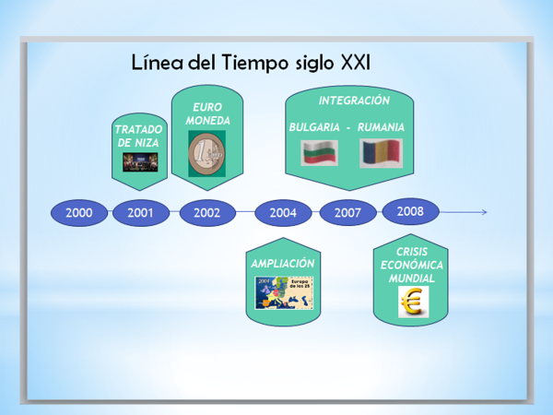

Aunque el mercado europeo se mantenía muy bien posicionado, la Unión Europea se vio afectada por la crisis económica. Algunas economías frágiles de la UE como Grecia, Irlanda, España y Portugal, se vieron muy afectadas por la crisis económica de 2008.

El impacto se reflejó en el alto nivel de desempleo y el déficit público, la disminución en la competitividad y el crecimiento económico. Fue la peor recesión en la historia de la Unión Europea. Esto desató la inconformidad social ante la percepción negativa del fracaso económico del Estado supranacional.

La Unión Europea, con distintas medidas de rescate y la intervención de la Troika, es decir, el esfuerzo conjunto de tres instituciones la Comisión Europea, el Banco Central Europeo y el Fondo Monetario Internacional las cuales intervinieron para respaldar a estas naciones; sin embargo, hubo críticas tanto de los gobiernos inconformes, como de las poblaciones.

Grecia, país miembro desde 1981 y una de las naciones más afectadas por la crisis económica, realizó un referéndum en 2015, para decidir si aceptaban las condiciones que les imponían para el rescate la población decidió renegociar las condiciones lo cual no fue aceptado por las instituciones regulatorias. Grecia se mantuvo dentro del Estado supranacional y, hoy día, cuenta con un alto índice de deuda pública.

Otro problema que enfrenta la Unión Europea es el fenómeno de la migración. La migración es un fenómeno que se incrementa día a día en el mundo, las personas emigran en busca de oportunidades laborales y mejor calidad de vida. La Unión Europea es un destino muy común por 2 causas que son:

- Laborales. En países como Inglaterra, Francia y Alemania se emplea a muchos migrantes con salarios bajos, ya que, al no ser ciudadanos europeos, no pueden exigir los mismos derechos laborales del resto de la población. Buena parte del crecimiento económico de esas naciones proviene de la producción por el trabajo de los migrantes.

- Por motivos bélicos. El otro potente flujo de migrantes hacia la Unión Europea es de aquellos grupos que obligadamente se ven en la necesidad de abandonar su lugar de origen debido a la guerra, como es el caso de Siria.

A continuación, revisa el siguiente video que habla de la situación de Siria.

- La Guerra ayer y hoy.
https://www.youtube.com/watch?v=usq__9NC5qE
Revisa del tiempo 00:53 al 00:55, del 00:59 al 03:00 y del 03:30 al 05:39.

A través del video, se puede entender que la historia aporta el registro y seguimiento de los hechos y procesos históricos para la comprensión del presente.

Entre 2015 y 2016, derivado de los conflictos en los países del Medio Oriente y la creación del Estado Islámico, el flujo migratorio aumentó drásticamente hacia el sur de Europa.

La Unión Europea se ha destacado por su empeño en aplicar políticas de migración eficaces y humanitarias para mitigar el impacto negativo que este fenómeno tiene en las diferentes regiones que la conforman. A pesar de sus esfuerzos, la Unión Europea no ha podido solucionar a profundidad las causas que provocan las migraciones ni resolver los conflictos bélicos existentes en Medio Oriente y África.

El Brexit, salida de Reino Unido de la Unión Europea.

El Brexit representa la unión de las palabras, británica, y salida, en inglés.

En junio de 2016, en un referéndum, más de 50% de los votantes británicos decidieron abandonar la Unión Europea después de pertenecer a ella por 47 años. A inicios del 2020 se oficializó su salida.

Pero, ¿por qué salió Reino Unido de la Unión Europea?

Sus aspiraciones económicas no conciliaban con los cambios en aspectos políticos que producía el Estado supranacional en sus países miembros.

En 2014, ante el ascenso al poder del partido de derecha, UKIP en Gran Bretaña, se promovió la idea nacionalista de la independencia de Europa, se convocó a un referéndum que, con un margen muy pequeño, dio la victoria al Brexit.

Hoy, el proceso de salida ha concluido, Reino Unido ya no tiene la obligación de mantener los mismos controles migratorios que impone la Unión Europea, puede establecer relaciones comerciales con distintas naciones bajo sus propias reglas, y puede llevar sus asuntos políticos internos sin intermediarios.

El Brexit es muy reciente para entender sus consecuencias, pero este acontecimiento ha provocado la proliferación de movimientos ultranacionalistas que cuestionan la validez y conveniencia de este proyecto.

Y aunque en 2013 se integró Croacia al Estado supranacional, la Unión Europea a la salida de Reino Unido, ha decidido tomar un período de reflexión para replantear sus objetivos, rumbo y, en su caso, hacer reformas.

Por último, no se podría dejar de lado la actuación de la Unión Europea ante el enorme reto que 2020 le planteó al mundo entero.

La crisis de salud del CORONAVIRUS.

A finales del 2019, se expandió una pandemia que exigía un alto nivel de infraestructura, logística de Estado y avance tecnológico en materia de salud, ningún país estaba preparado para ello, tampoco el Estado supranacional.

No obstante, la Unión Europea se involucró activamente en la atención y servicio médico en todos sus países miembros.

Sin embargo, tal situación le obliga a replantear algunos aspectos como la libre circulación de personas y mercancías entre los Estados miembros, ya que la realidad impone el cierre de sus fronteras comerciales y la limitación para el tránsito de personas en las fronteras nacionales.

Sin duda, la Unión Europea tendrá que afrontar una serie de retos a corto, mediano y largo plazo.

Ahora hay que revisar el avance de tu línea del tiempo con referencia a la Unión Europea, del año 2000 al 2019; éstos son los momentos más relevantes:

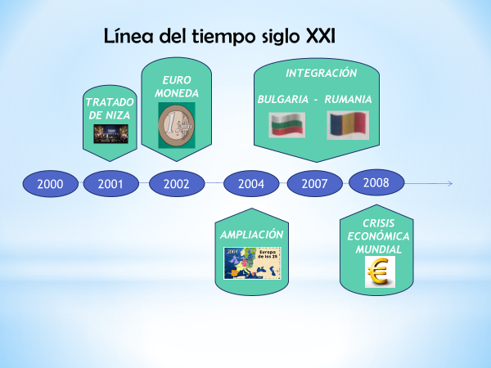

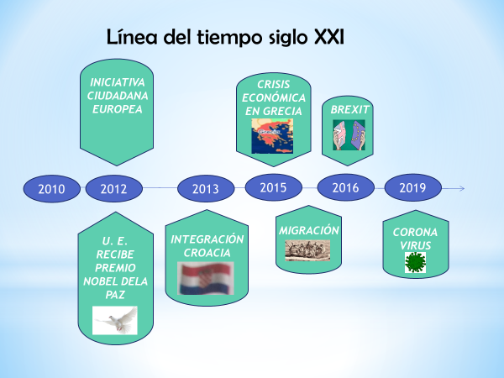

Ahora, ya cuentas con elementos para reconocer las características de la Unión Europea en la actualidad y los retos que enfrenta una entidad supranacional como esta. Por lo tanto, hay que retomar las preguntas detonadoras que guiaron la sesión, estas son:

- ¿La Unión Europea es un proyecto de Estado supranacional?, ¿por qué?
- ¿Cuáles son las crisis por las que ha pasado la Unión Europea durante las primeras décadas del siglo XXI?
- ¿La Unión Europea representa un proyecto de estado sólido y permanente?

Este tema lo podrás encontrar en tu libro de texto, en el apartado "La construcción del conocimiento histórico".

También podrás consultar otras fuentes bibliográficas, digitales y audiovisuales que tengas a la mano y que sean confiables.

El reto de hoy:

Con lo que has aprendido hoy, puedes terminar el reto de la semana, que consiste en hacer una canción, con el ritmo que tú elijas, en la que narres hechos importantes de la Unión Europea.

¡Buen trabajo!

Gracias por tu esfuerzo.

*Este material es elaborado por la Secretaría de Educación Pública y actualizado por la Subsecretaría de Educación Básica, a través de la Estrategia Aprende en Casa*

Para saber más:
Lecturas
https://libros.conaliteg.gob.mx/secundaria.html

